РЕСПУБЛИКА БЕЛАРУСЬ

|  |  |  |
| --- | --- | --- |
| **ПАСПОРТ** **воинского захоронения**  **(захоронения жертв войн)** |  | **1491** |
|  |  | (учетный номер) |

1. Место и дата захоронения: _Минская область, Слуцкий район, Знаменский сельсовет, северная окраина аг.Ленино, сельское кладбище

(область, район, город, сельсовет, населенный пункт, число, месяц, год)

2. Вид захоронения: одиночная могила

3.Охранная зона (границы захоронения) размеры захоронения 2,16х1,57

4. Краткое описание захоронения и его состояние: металлическое ограждение, обелиск, кирпич, цемент, изготовлен Слуцким КБО в 1963 году

5. Количество захороненных:

|  |  |  |  |  |  |  |  |  |  |  |  |
| --- | --- | --- | --- | --- | --- | --- | --- | --- | --- | --- | --- |
| Всего | В том числе по категориям | | | | | | | | Из них | | Приме- чание |
| военнослужащих | | участников сопротивления | | военнопленных | | жертв войн | |
| изве- стных | неиз- вест- ных | изве- стных | неиз- вест- ных | изве- стных | неиз- вест- ных | изве- стных | неиз- вест- ных | изве- стных | неиз- вест- ных |
| **1** | **1-** | **--** | **-** | **-** | **-** | **-** | **-** | **-** | **1** | **-** | **-** |

6. Персональные сведения о захороненных:

|  |  |  |  |  |  |  |  |  |  |  |
| --- | --- | --- | --- | --- | --- | --- | --- | --- | --- | --- |
| № п/п | Воинское звание | Фамилия | Собственное имя | Отчество (если таковое имеется) | Дата рождения | Дата гибели или смерти | | Место первичного захоронения | Место службы | Место рождения и призыва |
| 1. | старший лейтенант | Горюнов | Прохор | Ефимович | 1914 | | 02.07.1944 | Сельское кладбище |  |  |

7. Кто осуществляет уход за захоронением: ОАО «Подлесье-2003», ГУО «Ленинский УПК ясли-сад- средняя школа»

8. Фотоснимок захоронения 9.Карта расположения

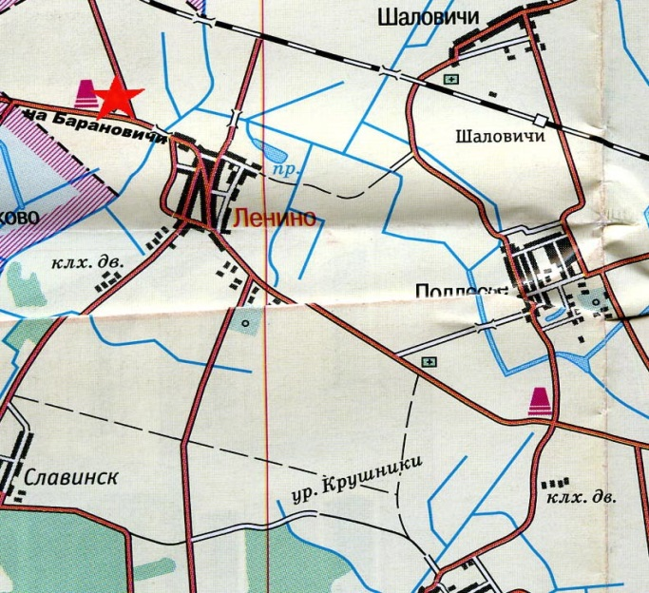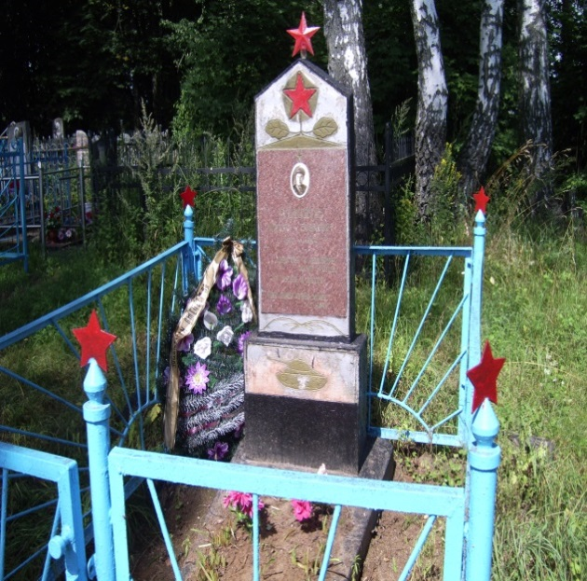

10 Дополнительная информация

_______________________________________________________________________

11. Подписи уполномоченных представителей:

|  |  |
| --- | --- |
| Председатель Слуцкого районного исполнительного комитета  М.П.  __ _______________ 20__ г.  Военный комиссар Слуцкого и Стародорожского районов Минской области  М.П.  __ _______________ 20__ г. |  |
| А.В.Янчевский |
|  |
|  |
| А.М.Петровец |